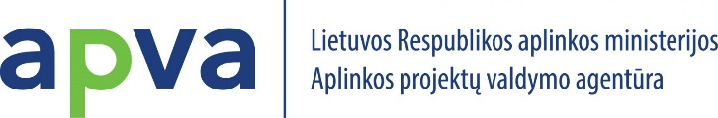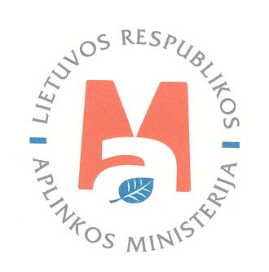

|  |  |
| --- | --- |
| Projekto pavadinimas, numeris,  priemonė | **„TEKSTILĖS ATLIEKŲ SURINKIMO KONTEINERIŲ ĮSIGIJIMAS ANYKŠČIŲ RAJONO SAVIVALDYBĖJE“**  Nr. ATP-AM-TEK01-0013  Atliekų prevencijos ir tvarkymo programos priemonė |
| Projekto tikslai, uždaviniai | Tikslas – pagerinti atliekų tvarkymo paslaugos kokybę Anykščių rajone įsigyjant tekstilės atliekų surinkimo konteinerius.  Uždavinys – Idiegti 14 tekstilės surinkimo konteinerių. |
| Siektini rezultatai | Anykščių mieste įdiegti 5 tekstilės atliekų konteinerius, seniūnijų centruose 9 tekstilės atliekų konteinerius, sudarant sąlygas visiems rajono gyventojams naudotis bendrais tekstilės atliekų surinkimo konteineriais. |
| Sutartis pasirašyta | 2022 m. balandžio 26 d. |
| Projekto veiklų užbaigimas | 2022 m. gruodžio 30 d. |
| Bendra projekto vertė | **14520,00 Eur** |
| Atliekų prevencijos ir tvarkymo programos lėšos | **12342,00 Eur** |
| Savivaldybės biudžeto lėšos | **2178,00 Eur** |
| Projekto vykdytojas | Anykščių rajono savivaldybės administracija |
| Kontaktinis asmuo | Inga Žukauskienė tel. (8 381) 58 147, el. p. [inga.zukauskiene@anyksciai.lt](mailto:inga.zukauskiene@anyksciai.lt) |